КОЛЛЕКЦИЯ ДИЗАЙНА bolix (БОЛИКС)

утеплители – штукатурки – краски – клеи

СТИЛИЗОВАННЫЕ

ПОД ДЕРЕВО ПАНЕЛИ BOLIX
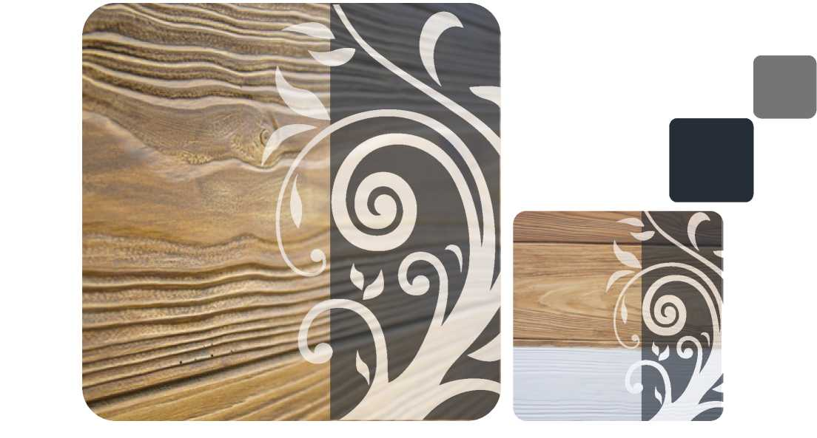
ИНСТРУКЦИИ ПО ИЗГОТОВЛЕНИЮ ФАСАДА ПРИ ПОМОЩИ ПАНЕЛЕЙ С ИМИТАЦИЕЙ ДОСОК
Инструкция описывает способ изготовления декоративного фасада, имитирующего деревянные доски в виде готовых панелей на основе цементно-смолового связующего вещества.
Декоративные работы должен выполнять только квалифицированный и опытный подрядчик.
Перед началом работ необходимо ознакомиться с Техническими паспортами продуктов, входящих в состав раствора для декоративных работ с использованием ФАСАДНЫХ ПАНЕЛЕЙ С ИМИТАЦИЕЙ ДОСОК BOLIX.

ЦВЕТОВАЯ ГАММА
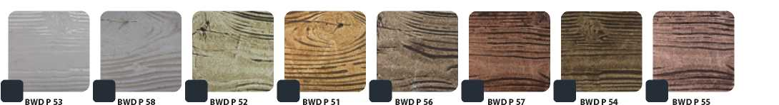

КОМПОНЕНТЫ ШТУКАТУРКИ И НЕОБХОДИМЫЕ ИНСТРУМЕНТЫ:
BOLIX WOOD EFFECT PANEL - готовый продукт на основе цементно-смолового вяжущего вещества, с содержанием армирующих микрофибровых волокон, мелкозернистых минеральных и дополнительных модифицирующих наполнителей.
BOLIX OP - грунтовка для выравнивания впитывающей способности подложки.
BOLIX KD PANEL - дисперсионный клеевой состав для склеивания панелей.
BOLIX DECO LAZUR - матовый, окрашивающий и лакирующий препарат для финальной обработки поверхности.
ИНСТРУМЕНТЫ:
- зубчатая гладилка из нержавеющей стали, размер зуба 6 мм
- шпатель
- низкооборотный смеситель
- резиновый обойный валик
- шлифовка с наждачной бумагой
- крепкие ножницы или резак для обоев, в качестве опции - угловая шлифовальная машинка с алмазным диском
ВЫПОЛНЕНИЕ:
Если декоративным эффектом BOLIX WOOD EFFECT PANEL будет финишный слой утепления на основе пенополистирола, то утепление до армирующего слоя включительно необходимо проводить в соответствии с действующим Руководством по выполнению утепления пенополистиролом BOLIX IB/01.
Поверхность неутепленных стен должна быть: несущей, ровной, сухой, очищенной от нестабильного налета, такого как: пыль, жир, песок, битум, водоросли и другие вещества, снижающие адгезию. Слабую и рыхлую штукатурку и старые лакокрасочные покрытия следует удалить. Впитывающую подложку (особенно из газобетона) следует загрунтовать грунтовкой BOLIX N. Незначительные неровности подложки следует выровнять с помощью клеевого раствора для приклеивания сетки, например, BOLIX U или BOLIX SPN (цементная шпатлевка для бетонной подложки). Большие неровности и пустоты выровнять с помощью шпатлевки BOLIX W, а после затвердевания выровнять всю поверхность вышеупомянутым клеевым раствором или шпатлевкой.
В случае приклеивания декоративных панелей к поверхности гипсовой штукатурки или гипсокартонных плит, подложка должна быть прогрунтована грунтовкой BOLIX Ultragrunt, а после высыхания следует нанести BOLIX OP.
После высыхания армированного слоя или минерального раствора подложка должна быть загрунтована препаратом BOLX OP для снижения и выравнивания поглощения. Время высыхания применяемого препарата должно быть не менее 2 часов при оптимальных условиях (температура +23°C, относительная влажность воздуха 50%).
Температура нанесения и сушки всех ингредиентов штукатурки должна быть в пределах от +5 до +25°C.
ПОДГОТОВКА КЛЕЕВОЙ СМЕСИ BOLIX KD PANEL:
Упаковка содержит готовый к использованию продукт. Перед применением необходимо тщательно перемешать все содержимое упаковки низкооборотной мешалкой до тех пор, пока не получится однородная консистенция. Слишком долгое перемешивание нежелательно из-за возможной аэрации массы.
Внимание! Летом разрешается разбавлять клеевую смесь чистой водой, массой до 300 мл/30 кг, при этом к каждой упаковке следует добавлять одинаковое количество воды.
Не добавляйте другие вещества кроме воды.
ПОДГОТОВКА ДЕКОРАТИВНЫХ ПАНЕЛЕЙ:
Продукт готов к использованию.
Во избежание слишком большого количества отходов рекомендуется распланировать размещение панелей на данной поверхности как единого целого перед приклеиванием панелей.
Вырезать отдельные панели большими ножницами или угловой шлифовальной машинкой с алмазным диском. После прирезки аккуратно зашлифовать края наждачной бумагой.
ПРИКЛЕИВАНИЕ ДЕКОРАТИВНЫХ ПАНЕЛЕЙ:
Нанести подготовленную клеевую смесь на подложку и загладить зубчатой гладилкой размером 6x6 мм, разравнивая массу в направлении, перпендикулярном к более длинной стороне склеиваемых панелей.

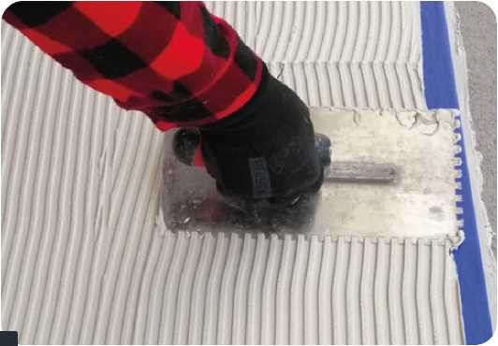
Фото 3 УДАЛЕНИЕ ИЗЛИШКОВ КЛЕЕВОЙ МАССЫ
Фото 1 НАНЕСЕНИЕ КЛЕЕВОЙ МАССЫ

Приклеивать панели следует по горизонтали более длинными краями сверху вниз или наоборот. Отдельные элементы должны приклеиваться в переменном порядке расположения вертикальных швов на стыке. Сначала отдельные элементы укладываются на расстоянии примерно 5 мм, а затем, вдавливая отдельные панели в клеевой состав, они вдавливаются в предварительно уложенные элементы в месте стыка. Следует удалить излишки клея кистью или лопаткой. Прижимать отдельные панели необходимо при помощи прижимного валика для обоев, одновременно следя за тем, чтобы вся панель точно прилегала к поверхности подложки, и были удалены все воздушные пустоты. Время от нанесения клея до склеивания панелей не должно превышать 10 минут. 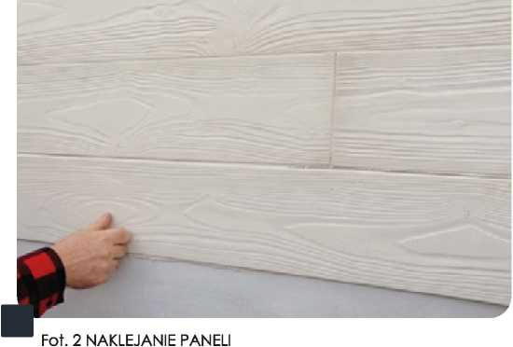
Фото 4 УГОЛ
Удалить лишнюю массу, стекающую из стыков, с помощью влажной губки до высыхания:

Завершать углы здания и края следует укладывая панели на стык, убедившись, что все неровности и рубцы тщательно заполнены клеем. Избыток клея и неровности после высыхания следует шлифовать наждачной бумагой зернистостью 40 - 60.

Применять BOLIX DECO LAZUR следует не позднее, чем через 24 часа после приклеивания панелей.
Нанести препарат вдоль рисунка кистью или губкой, обеспечивая равномерное распределение продукта по поверхности панели. Наносить необходимо продольно способом «мокрое на мокрое», чтобы препарат не засыхал.
В зависимости от ожидаемого конечного эффекта лакирование может быть выполнено в два слоя. Следующий слой BOLIX DECO LAZUR нанести после высыхания предыдущего слоя.
Фото 2 ПРИКЛЕЕВАНИЕ ПАНЕЛЕЙ
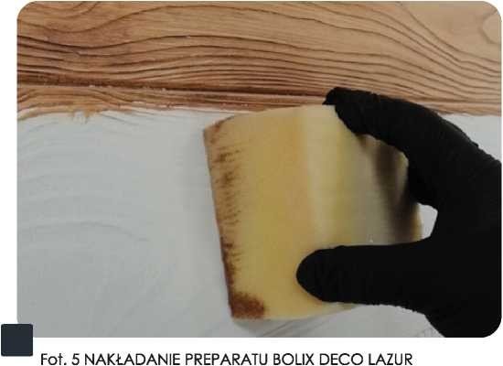
Фото 5 НАНЕСЕНИЕ BOLIX DECO LAZUR
Полученное покрытие имеет идеально матовый оттенок, отлично имитирующий внешний вид натуральной доски:
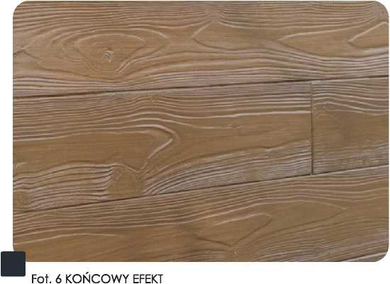
Фото 6 КОНЕЧНЫЙ ЭФФЕКТ
РАСХОД МАТЕРИАЛА И ТРУДОЗАТРАТЫ
• Особое внимание следует уделить выравниванию и тщательной подготовке подложки.
• На свежий цемент и цементно-известковую штукатурку накладывать клей по истечении минимум 3-4 недель выдержки, а на гипсовые штукатурки как минимум через 2 недели срока выдержки.
• Не использовать на поверхностях, подвергающихся длительному воздействию воды (особенно если это горизонтальные поверхности), снега и незащищенных от капиллярного втягивания влаги.
• Перед началом декоративных работ, все элементы, входящие в объем работ, но не предназначенные для обработки, следует адекватно прикрыть и защитить.
• Определить обрабатываемую поверхность, принимая во внимание погодные условия, тип подложки и возможности исполнения.
• Защищать поверхности от прямых солнечных лучей, осадков и ветра во время проведения работ и сразу после них, когда клей, фиксирующий декоративную панель, высыхает. Использовать защитные сетки на строительных лесах.
• Низкая температура, повышенная влажность, отсутствие должной циркуляции воздуха продлевают время высыхания клея по отношению к указанному промежутку времени.
• Не допускать отслаивания клея при склеивании панелей, так как это может ослабить сцепление и привести к отклеиванию панелей. Если происходит отслаивание, удалить клей и нанести свежую порцию.
• Не приклеивать декоративные панели методом «на лепешки».
• В случае соединения декоративных панелей с другой штукатуркой или подшивкой использовать соответствующую защитную ленту. Удалить излишки клея на стыках губкой или кистью.
• Декоративные панели следует соединять с другими штукатурками или смежными элементами (например, подшивка), а их поверхности должны быть защищены соответствующей защитной лентой. Удалить излишки свежего клея кистью или губкой.

ПРИМЕРНЫЙ РАСХОД:
BOLIX OP - прибл. 0,25 кг/м2
BOLIX KD PANEL - прибл. 2,8 кг/м2
BOLIX DECO LAZUR - прибл. 0,08 л/м2 для одного слоя.
ПРИМЕЧАНИЕ: для определения точного расхода материалов, они должны быть заранее проверены на рассматриваемом субстрате.

